هوية الخدمة
*رمز الخدمة
اسم الخدمة | نشرة جوية عن حالة الطقس المتوقع (لأربعة) أيام القادمة
هيكلية الخدمة | خدمة رئيسية € خدمة فرعية
التشريع الناظم للخدمة
شروط تقديم الخدمة | تقدم للمؤسسات والوزارات الحكومية عن طريق البريد الإلكتروني ،  أما للمواطنين فتقدّم إما عن طريق وسائل الإعلام أو الموقع الإلكتروني للإدارة أو صفحة التواصل الاجتماعي Facebook لإدارة الأرصاد الجوية أو تطبيق الهواتف الخلوي الخاص بالإدارة أو هاتفياً .
الوثائق المطلوبة للحصول على الخدمة | الوثيقة | الدائرة |  | شكل الوثيقة
 | لا يوجد وثائق مطلوبة
فئة متلقي الخدمة | المواطنين المقيمين الأعمال الحكومة
مراحل تقديم الخدمة
المدة الزمنية المعيارية للإجراءات الرئيسية (مرتبطة بعدد الأماكن والموظفين) | الإجراءات الرئيسية لتقديم الخدمة |  | معدل المدة الزمنية المستغرقة لكل إجراء
 | استقبال الطلب |  | (5) دقائق
 | تحضير النشرة وتعبئة المعلومات على النموذج المعتمد ( مرفق ) |  | (3) ساعات
الزمن المعياري المستغرق لتقديم الخدمة | (3) ساعات
قيمة الرسوم | لا يوجد رسوم
آلية الدفع | € نقداً € دفع إلكتروني
مخرج الخدمة | شكل مخرج الخدمة |  | مدة صلاحية الوثيقة
 | نشــــرة جويـــــة عـــــن حالـــــة الطقـــــس المتوقـــــع (لأربعة)أيام القادمة(ورقية)، أو عن طريق البريد الإلكتروني أو وسائل الإعلام أو صفحة التواصل الاجتماعي Facebook لإدارة الأرصاد الجوية أو تطبيق الهواتف الخلوي الخاص بالإدارة. |  | (أربعة) أيام
شركاء الخدمة
تصنيف الخدمة | € خدمة أفقية خدمة عامودية
الخدمات ذات العلاقة | لا يوجد
الشريك ودوره في تقديم الخدمة | الشريك |  | دور الشريك
 | لا يوجد
سلسلة القيمة( باقة الخدمة) | يوم جديد
الوصول للخدمة
مكان تقديم الخدمة | € مركزي لا مركزي
الفروع المقدمة للخدمة | - إدارة الأرصاد الجوية/ المركز الرئيسي/ماركا الشمالية .  - مديرية التنبؤات الجوية/ عمان-ماركا الجنوبية.  - مكتب تنبؤات مطار الملكة علياء الدولي.
قنوات تقديم الخدمة | مكتب خدمة الجمهور € مركز خدمة المواطن الموقع الإلكتروني للإدارة € مركز الاتصال الوطني تطبيق هاتف ذكي فاكس بريد الكتروني هاتف
معلومات الاتصال والتواصل | € رقم هاتف (+962-6-4916190, +962-6-4916191)  € بريد إلكتروني jmd01@mot.gov.jo  € فاكس +962-6-4929050))
اوقات تقديم الخدمة | - إدارة الأرصاد الجوية/المركز الرئيسي: من الأحد إلى الخميس . وقت الدوام (من 8:30 إلى 15:30)  - مديرية التنبؤات الجوية ومكتب تنبؤات مطار الملكة علياء الدولي: جميع أيام الأسبوع وعلى مدار الساعة (24).  - عبر الموقع الإلكتروني www.jmd.gov.jo (24) ساعة  - عبر تطبيق الهواتف الذكية JMDWEATHER (24) ساعة  - عبر موقع التواصل الاجتماعي FACEBOOK (24) ساعة
مؤشرات الأداء
اسم المؤشر | القيمة الحالية للمؤشر |  | الوضع المستهدف
معدل وقت الانتظار | -
معدل وقت تقديم الخدمة | (3)ساعات
معدل رضا متلقي الخدمة | (75%) عام 2016 |  | (90%)
نسبة الأخطاء في تسليم الخدمة | -
معدل الشكاوى على الخدمة | لا يوجد
عدد الوثائق المطلوبة | -
عدد الجهات الشريكة | -
عدد الموظفين | (7) |  | (16)
حجم الطلب على الخدمة
* يتم ترميز الخدمة آلياً من خلال النظام الإلكتروني للسجل الوطني للخدمات الحكومية.

نموذج النشرة الجوية
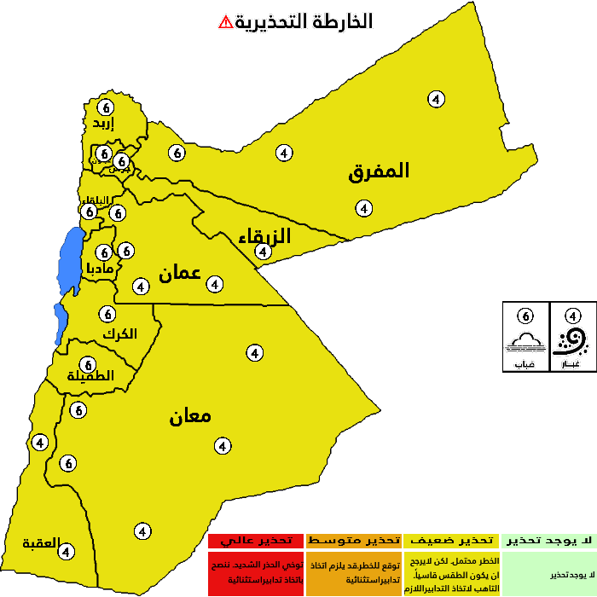
المدينة | درجة الحرارة س°
 | العظمى | الصغرى
عمان
المرتفعات الشمالية
مرتفعات الشراه
مناطق البادية
مناطق السهول
الاغوار الشمالية
الاغوار الوسطى
الاغوار الجنوبية
البحر الميت
العقبة
النظام الجوي المؤثر:
اليوم: بمشيئة الله

نهــــاراً:

ليـــــــلاً:

خليج العقبة:

التحذيرات:

اليوم: بمشيئة الله

التحذيرات:

المدينة | درجة الحرارة س°
 | العظمى | الصغرى
عمان
المرتفعات الشمالية
مرتفعات الشراه
مناطق البادية
مناطق السهول
الاغوار الشمالية
الاغوار الوسطى
الاغوار الجنوبية
البحر الميت
العقبة

المدينة | درجة الحرارة س°
 | العظمى | الصغرى
عمان
المرتفعات الشمالية
مرتفعات الشراه
مناطق البادية
مناطق السهول
الاغوار الشمالية
الاغوار الوسطى
الاغوار الجنوبية
البحر الميت
العقبة
اليوم: بمشيئة الله

التحذيرات:

المدينة | درجة الحرارة س°
 | العظمى | الصغرى
عمان
المرتفعات الشمالية
مرتفعات الشراه
مناطق البادية
مناطق السهول
الاغوار الشمالية
الاغوار الوسطى
الاغوار الجنوبية
البحر الميت
العقبة
اليوم: بمشيئة الله

التحذيرات:

